Reporte de análisis de requerimientos

Gestión de cliente

Preguntas
- ¿Se cuenta con plan de ventas periódico (anual, semestral, trimestral o mensual) de implementaciones.
- ¿Se cuenta con un contrato de servicio de implementación?
- ¿Hay documentadas políticas de servicio?
- ¿Se da seguimiento a los prospectos y clientes por medio de un CRM?
- ¿Se revisa periódicamente el avance de las actividades de venta y seguimiento? Dirección y ventas.
- ¿Se revisa periódicamente el avance de las actividades de venta y seguimiento? Dirección y ventas.
- Se cuenta con programas o promociones enfocadas en la fidelización del cliente, esta se refiere a consiste en lograr que un consumidor que haya adquirido nuestro producto o servicio alguna vez, se convierta en un cliente habitual o frecuente, fiel a nuestra marca, servicio o producto, repitiendo siempre que pueda la compra

Respuestas obtenidas
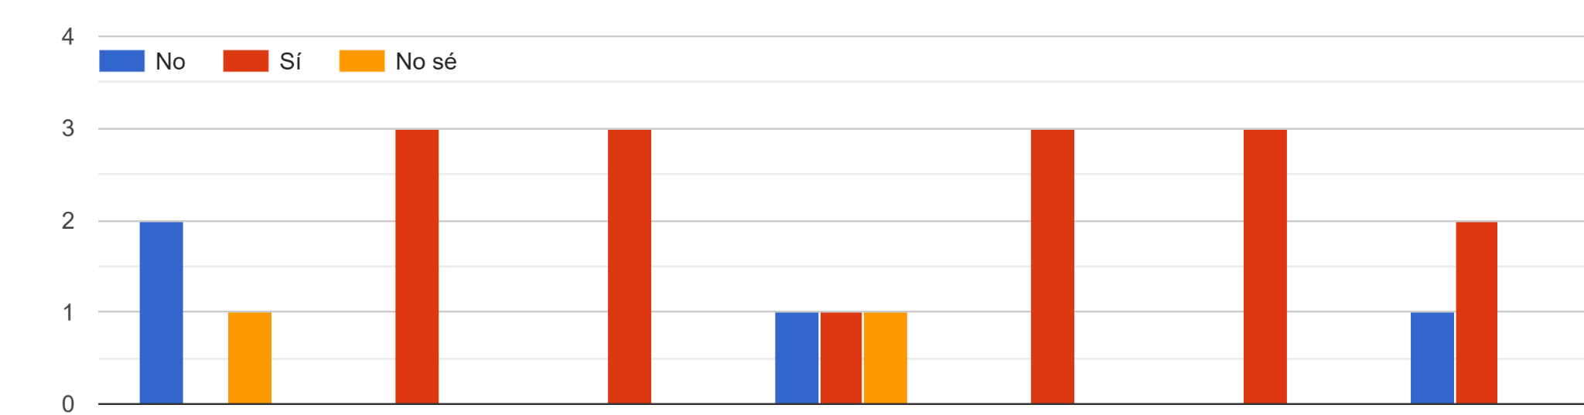
1 2 3 4 5 6 7

Se observa que en el 42% de las actividades encuestadas los involucrados no se encuentran alineados en cuanto a conocimiento de la actividad. Este aspecto es uno de los aspectos que sería prioritarios de considerar.

Se identifican áreas de oportunidad en la comunicación al interior del equipo de trabajo, planificación, seguimiento y control de las ventas, así como mercadotecnia.

Gestión de proyectos

- ¿Se realiza un reporte de requerimientos iniciales?
- ¿Se identifican stakeholders (partes interesadas)?
- El cronograma de actividades,¿se acuerda en conjunto con los stakeholders (partes interesadas)?
- ¿Se cuenta con procedimiento de gestión de cambios?
- ¿Se asignan los proyectos al personal?
- ¿Se cuenta con un espacio de trabajo(por ejemplo: GDrive) para el equipo?
- ¿Se cuenta con una herramienta de administración de actividades?, por ejemplo: Odoo Proyectos, Asana, Trello,entre otros.
Respuestas obtenidas
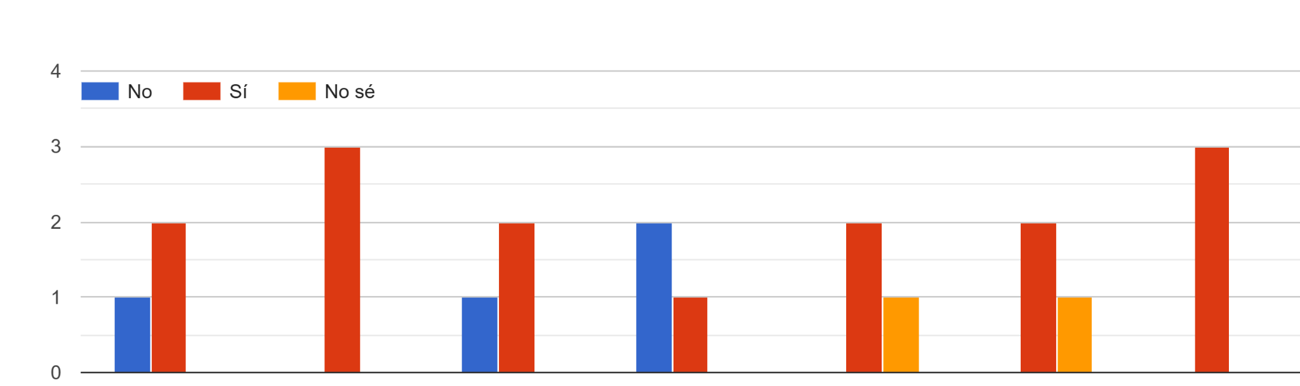
1 2 3 4 5 6 7

Del total de las actividades, las personas encuestadas están alineadas en el 28% de las actividades.

Se identifican áreas de oportunidad en la comunicación al interior del equipo de trabajo,
motivación del equipo de trabajo, requerimientos, necesidades del cliente, expectativas, gestión de cambios,herramientas y espacio de trabajo.

Capacitación

Respuestas obtenidas
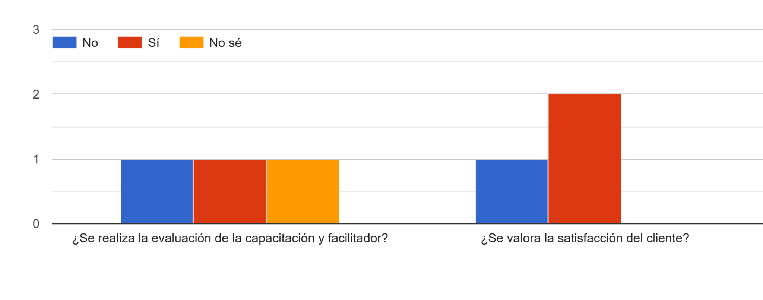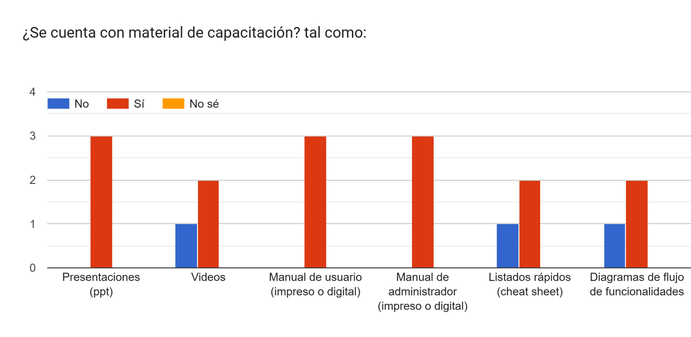

Del total de las actividades, las personas encuestadas están alineadas en el 37.5% de preguntas.

Se identifican áreas de oportunidad en la evaluación de la capacitación y actualización de los recursos didácticos.

Tema | Actividad | Producto de trabajo esperado | Objetivo | Conceptos claves | Prioridad
Gestión de clientes y prospectos | Quiénes son los clientes. | Paint Points. Perfil cliente Sierra (Ventas y Sistemas) | Identificar las características de los clientes Sierra. | Cliente Sierra, segmento, características. | Alta
Gestión de clientes y prospectos | Revisar y actualizar el contrato de servicios y políticas de servicio. | Contrato de servicios de implementación actualizado. | Asegurarse que el contrato refleja los acuerdos necesarios para realizar con el cliente. | Acuerdos, necesidades. | Media
Gestión de clientes y prospectos | Revisar y actualizar el CRM, para determinar indicadores y su medición. | CRM actualizado | Poder medir la gestión de clientes y prospección. | Indicadores, clientes, prospectos, seguimiento. | Media
Gestión de clientes y prospectos | Definir proceso de elaboración de plan de ventas y mercadotecnia. Revisar alcance y resultados del boletín informativo. | Plan de Ventas y mercadotecnia. | Contar con una meta de venta, con el propósito de encontrar ciclos y ritmos de trabajo, para medir la eficiencia de la venta, y en caso que no sea adecuado el proceso poder hacer acciones de mejora. Iniciando con ello un proceso de mejora continua. También, permitirá alinear y enfocar al equipo de trabajo. | Medición, alineación, mejora, ciclo. | Media
Gestión de clientes y prospectos | Diseñar o actualizar un programa de fidelización | Programa de fidelización y Conocimiento del cliente (segmentación de mercado, características, puntos de dolor, entre otros) | Enfocar al equipo de trabajo y ventas al logro de la fidelización del cliente. | Enfoque, fidelización, clientes | Alta
Gestión de clientes y prospectos | Comunicar el plan de ventas al equipo de trabajo. | Minuta de la reunión, donde se encuentren asignadas actividades de ser necesario. | Tener evidencia de la comunicación con el equipo de trabajo . | Comunicación. | Media
Gestión de proyectos | Identificar qué motiva al equipo de trabajo. | Motivadores por cada uno de los integrantes del equipo. | Identificar los motivadores de cada uno de los miembros del equipo, para poder hacer configuraciones para crear un ambiente con alta motivación y enfoque. | Motivación, Equipo de trabajo, Enfoque. | Alta
Gestión de proyectos | Revisar y actualizar el reporte de requerimientos. | Reporte de requerimientos actualizado. | Asegurar de acuerdo con lecciones aprendidas, que se cuenta con un producto de trabajo que permita identificar las necesidades del prospecto/cliente. | Requerimientos, Necesidades del cliente, Expectativas | Media
Gestión de proyectos | Revisar y actualizar actividad de identificación de stakeholders | Stakeholders | Asegurarse de tener identificados a los stakeholders necesarios para tener una implementación exitosa. | Stakeholders | Media
Gestión de proyectos | Revisar e identificar el procedimiento de gestión de cambios. | Procedimiento documentado de gestión de cambios. | Contar con un procedimiento de gestión de cambios. | Gestión de cambios, Alcance, Línea Base. | Media
Gestión de proyectos | Revisar y actualizar el plan de trabajo-cronograma | Plan de trabajo | Asegurarse de tener identificadas las actividades necesarias para tener una implementación exitosa. | Plan de trabajo, Actividades, Cronograma. | Alta
Gestión de proyectos | Revisar y actualizar procedimiento de asignación de personal | Procedimiento de asignación de personal | Involucrar y enfocar al equipo de trabajo. | Equipo de trabajo, Motivación | Media
Gestión de proyectos | Identificar herramientas para organización y administración de proyecto. | Herramientas implementadas | Contar con herramientas de trabajo que permitan administrar las tareas y contar con una base de conocimiento. | Herramientas, espacio de trabajo, equipo de trabajo. | Alta
Gestión de proyectos | Definir o actualizar plan de capacitación | Plan de Capacitación | Definir actividades, recursos y todos aquellos elementos necesarios para capacitar al usuario final. | Usuario final, recursos. | Alta

